TISKOVÁ ZPRÁVA

Praha, 15. října 2020
Fidelity International: Udržitelné investice znamenají udržitelný kapitalismus
Pandemie Covid-19 a sociální nepokoje po celém světě urychlily posouvání hranic vnímání přijatelnosti. To, co dříve bylo ve společnosti považováno za radikální, je nyní považováno za normální. U firem tak byl zpochybněn předpoklad, že výnosy akcionářů by měly být maximalizovány za každou cenu, a hlavním cílem investorů se stalo udržitelné investování. Fidelity International se v následujícím textu zamýšlí, co stojí za myšlenkou této transformace a jaké jsou její důsledky.
Zrychlující se posun k udržitelnému kapitalismu
To, co bylo dříve důležité, už nejvyšší prioritu nemá. V uplynulých desetiletích se podnikové výdělky zaměřovaly na čtvrtletní (EPS) výnosy na akcii, výkon ve srovnání s minulými čtvrtletími a budoucí očekávání. Tato čísla vyjadřují priority akcionářů a měřítka podnikového úspěchu. Krize Covid urychlila přijetí udržitelného kapitalismu, zejména v záležitostech souvisejících se společenským blahem, protože podporuje schopnost společnosti zajistit základní potřeby, tj. bezpečí a dobré zdraví. Pandemie je vnější hrozbou pro populaci, a to jak z biologického, tak z ekonomického hlediska. Odpověď na ni se totiž podobá reakci na válečný stav a posiluje potřebu chránit životní prostředí a lidský ekosystém, na který se všichni spoléháme.
Je pravděpodobné, že tato extrémní zkušenost s Covid pandemií povede k trvalé změně myšlení a postojů směrem k udržitelnému kapitalismu. Pokud byly před krizí pootevřené dveře k tomu, aby se korporátní cíle a společenské dobro spojily, události posledních měsíců je otevřely dokořán.
Mapování transformace
Tuto transformaci smýšlení firem dokázala Fidelity International vyhodnotit prostřednictvím vlastního průzkumu mezi více než 140 analytiky po celém světě. Více než polovina respondentů průzkumu naznačila, že v důsledku pandemie se společnosti při plánovaní více zaměřily na zaměstnance, spotřebitele a širší komunitu.
Analytici Fidelity International napříč odvětvími a regiony uvedli, že vedení firem v prvé řadě myslelo na zdraví zaměstnanců a firmy budou i v budoucnu věnovat větší pozornost bezpečnosti a pohodě zaměstnanců. Průzkum také zjistil, že v důsledku krize je pro některé společnosti v tuto chvíli prokázání loajality k firmě a podpora komunity v níž působí, zásadní pro budování a udržování značky.
Další průzkum zjistil, že tento trend v některých oblastech přetrvává i po propuknutí Covid-19. Patnáct procent severoamerických analytiků, což je víc než v Evropě, uvedlo, že očekává, že většina sociálně orientovaných změn ve společnostech bude trvalá.
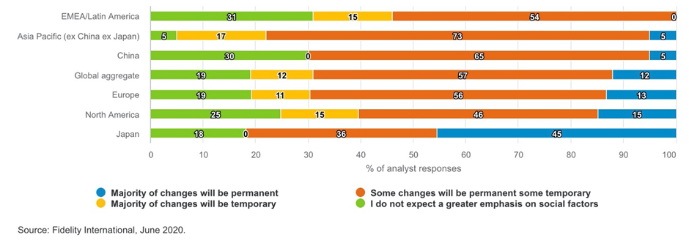
Jak očekávají analytici promítnutí sociálních změn v různých oblastech světa?
Mimo pandemii byly klíčovým faktorem sociální nepokoje a masové protesty. Evropský akciový analytik sektoru spotřebního zboží říká, že událostí, která by mohla vést k větší sociální změně, je tragická smrt George Floyda v USA.
Udržitelnost a Covid
Mnoho společností kótovaných na burze mění způsob rozdělování financí. Snižují zpětné odkupy akcií, snižují dividendy a snižují bonusy vedení, místo toho garantují práci a poskytují prodlouženou a placenou nemocenskou, lepší zdravotní pojištění a péči o děti. Toto zaměření se na bezpečí a zvyšování spokojenosti zaměstnanců je známkou toho, že si společnosti uvědomují, že vyšší produktivita a goodwill získaný z těchto opatření, jim pomůže dlouhodobě přežít a prospívat.
Udržitelná společnost, nebo průmysl, je taková, která vydrží a poskytuje investorům výnosy celé roky. Historie ukazuje, že trvalé výnosy jdou ruku v ruce s manažerskými týmy, které dobře odhadují obchodní rizika a věnují pozornost širšímu společenskému kontextu. Společnost Fidelity International vyvinula vlastní hodnocení udržitelnosti, aby zužitkovala a rozšířila tento soubor znalostí, a společnostem, které pokrývá, přiděluje hodnocení A-E na základě jejich výkonů v oblasti udržitelnosti.
„Díky ratingům jsme zjistili, že to, co platí ohledně výkonnosti trhu dlouhodobě, platilo u trhu i v krátkém období, zejména během letošního nečekaného a extrémního medvědího trhu od února do března. Abychom otestovali účinek této volatility na společnosti, které mají různé politiky v oblasti životního prostředí, sociální a firemní správy (ESG), porovnali jsme více než 2 600 společností pomocí ratingového systému. To nám poskytlo velké množství dat k analýze rozptylu výnosů i během nedávného pádu trhu na všech pěti úrovních (A-E),“ vysvětluje
„Zjistili jsme, že právě v tomto turbulentním období existovala silná pozitivní korelace mezi relativním výkonem společnosti na trhu a hodnocením udržitelnosti. V průměru znamenala jedna úroveň ratingu v tomto volatilním období 2,8procentního bodu výkonu akcií,“ dodává Ned Salter, ředitel výzkumu Fidelity International.
Pozornost věnovaná ESG vydělává:
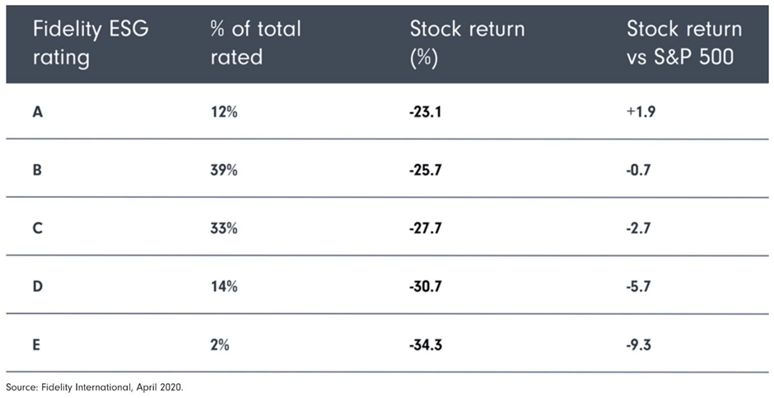
V případě nástrojů s pevným výnosem jsou zjištění podobná jako u akcií. Od začátku roku do 23. března 2020 si cenné papíry společností s vyšším ratingem ESG vedly v průměru lépe než ty s nižším a to na neupraveném základě. „Naší hypotézou při zahájení výzkumu bylo, že společnosti s dobrými ratingy udržitelnosti mají obezřetnější a konzervativnější manažerské týmy, a proto prokáží větší odolnost v krizi. I když některé námitky proti této hypotéze přetrvávají, třeba přizpůsobení systémového rizika, úvěrová kvalita a náhlé oživení trhu, potvrdil se vztah mezi faktory udržitelnosti a výnosy. To jen podtrhuje důležitost zahrnování faktorů ESG do fundamentální analýzy,“ říká Ned Salter, ředitel výzkumu Fidelity International.
Když se majitelé kapitálu začínají zaměřovat na udržitelnost nad rámec běžných finančních závazků, nutí to manažery kapitálu spravovat jej s ohledem na tyto principy. Tito profesionální investoři zase vyvíjejí větší tlak na management společností, aby zvýšil svůj standard, což navyšuje očekávání majitelů kapitálu ohledně udržitelnosti. „Očekáváme, že vysoká poptávka po udržitelných fondech bude v důsledku Covid-19 pokračovat, ne-li dokonce posilovat. Pokud udržitelný kapitalismus bude i nadále všechny zajímat, mělo by to vést okruhem k pozitivní zpětné vazbě, tedy k vyšším oceněním společností s dobrým ratingem ESG, což povede k většímu přílivu do udržitelných fondů,“ vysvětluje Ned Salter, ředitel výzkumu Fidelity International.
Důsledky pro budoucnost
Tento vývoj bude mít zamýšlené i nezamýšlené důsledky pro riziková aktiva. Na jedné straně by některé společnosti mohly čelit nižším maržím na zisku kvůli vyšším mzdovým nákladům, nákladům na dodržování předpisů z oblasti životního prostředí a nákladové inflaci vyplývající z lokálních dodavatelských řetězců. Udržitelnější vzorce spotřeby jednotlivců a dodržování zásad cirkulárních ekonomik by také mohly omezit růst tržeb v první linii. Vše dohromady to může být lepší pro reálnou ekonomiku, ale na úkor finančních aktiv.
Na druhou stranu, jelikož se větší počet společností zaměřuje na dlouhodobou udržitelnost obchodních modelů, výběr těch správných investic by měl vést ke konzistentním a vysokým výnosům.
Brzy by investice do udržitelných společností měly získat lepší ocenění díky vyššímu ratingu ESG a značnému přílivu fondů. Udržitelné společnosti budou mít také lepší přístup k financím za nižší náklady a i k dlouhodobějšímu financování, což je, pokud začaly sazby růst, výhoda. A konečně, udržitelné investice přinášejí nižší riziko poklesu. Zvyšující se frekvence technologických změn, událostí souvisejících s klimatem a pandemií a dalších událostí typu černé labutě totiž způsobují u firem větší rozdílnost v úspěšnosti.
Jinými slovy, i když jsou tržní ocenění omezená střednědobým horizontem, vzhledem k tomu, jak daleko se za posledních 10 let dostaly akciové trhy a výnosy, tržní vítězové a poražení pravděpodobně zažijí rostoucí diferenciaci, tj. „Silní zesílí.“ Investoři by měli omezit předpojatost vůči kvalitě. Kvalita se totiž stále více měří podle schopnosti společnosti fungovat v souladu s cíli udržitelnosti a s jasným sociálním posláním.
Vidíme, že kapitalismus zažívá jednu z objevitelských fází, které potřebuje k přežití a k plnění svého cíle efektivní a racionální alokace zdrojů. Přestože vývoj může vypadat jako krize, jedná se stále o vývoj. „Věříme, že tyto změny nabízejí způsob, jak využít tržní mechanismy, díky nimž se kapitalismus stal tak trvalým systémem, jehož cílem je spravedlivé rozdělení nákladů na zlepšení situace ve společnosti. Sociální licence je základem korporátního kapitalismu a jsme přesvědčeni, že tímto bude posílena. Není se čeho bát, je třeba to brát jako vítané zlepšení fungování ekosystému, z něhož mají prospěch všechny organismy - nebo zúčastněné strany,“ říká na závěr Ned Salter.
Pro více informací kontaktujte:

Marcela Štefcová
Crest Communications, a.s.

Ostrovní 126/30
110 00 Praha 1
gsm: + 420 731 613 669
www.crestcom.cz
e-mail: marcela.stefcova@crestcom.cz
Informace pro editory:
Fidelity International byla založena v roce 1969 a poskytuje investiční služby a produkty soukromým a institucionálním investorům. Od ostatních globálních investičních společností se liší zejména formou vlastnictví. Jedná o čistě privátní, soukromou společnost vlastněnou přímo členy zakládající rodiny a managementem firmy. Společnost klade veliký důraz na provádění podrobných analýz, na jejichž základě pak identifikují pro klienty nejvýhodnější investiční příležitosti. Její speciální týmy investičních analytiků a odborníků působí ve všech hlavních finančních centrech světa – v Londýně, Frankfurtu, Paříži, Hongkongu, Tokiu, Singapuru, Soulu, Dillí, Bombaji a v Sydney. V současné době administruje aktiva ve výši 87 mld. USD (assets under administration) a globálně pro klienty investovala 290 mld. USD ve 25 zemích napříč Evropou, Asií, Tichomořím, středním Východem a jižní Amerikou. V České republice Fidelity působí od roku 2012 a mezi její klienty patří celá řada významných institucionálních i privátních klientů, všechny významné banky, pojišťovny, finanční společnosti a nezávislí finanční poradci, kteří koncovým investorům zprostředkovávají investiční fondy této globální investiční společnosti.
Upozornění na rizika
Fidelity International zveřejňuje výhradně informace o produktech a všeobecné informace a neposkytuje žádné investiční doporučení. Z minulého vývoje hodnoty není možné odvodit prognózy budoucího vývoje. Investování do investičních fondů je spojené nejen s vysokými šancemi na výnos, ale i s vyššími riziky. Proto může například hodnota podílů investičních fondů kolísat a není zaručená. Na vývoj hodnoty mají kromě toho negativní vliv i individuální náklady a poplatky. Investiční rozhodnutí by se mělo v každém případě opírat o informace důležité pro investory, nejnovější zprávy o hospodářských výsledcích a – pokud byla zveřejněná – o nejnovější půlroční zprávu. Tyto dokumenty tvoří jediný závazný základ pro nákup. Tyto dokumenty získáte bezplatně v pobočce FIL Investment Services GmbH, Kastanienhöhe 1, D-61476 Kronberg im Taunus, Německo, nebo v UniCredit Bank Austria AG, Vordere Zollamtstrasse 13, A-1030 Vídeň, nebo v UniCredit Bank Slovakia, a. s., Šancova 1/A, 813 33 Bratislava, nebo v Unicredit Bank Czech Republic, a. s., náměstí Republiky 3a, 111 21 Praha 1, nebo na adresách www.fidelity.at, www.fidelity.cz, www.fidelity.sk.
Vydává
FIL (Luxembourg) S.A. Zweigniederlassung Wien, Mariahilfer Straße 36, 1070 Vídeň, IČO: FN 374007
Fidelity, Fidelity International, logo Fidelity International a symbol F jsou registrované ochranné známky společnosti FIL Limited.
Notes to editors
Fidelity UCITS II ICAV is registered in Ireland pursuant to the Irish Collective Asset-management Vehicles Act 2015 and is authorised by the Central Bank of Ireland as a UCITS.
Fidelity only offers information on products and services and does not provide investment advice based on individual circumstances, other than when specifically stipulated by an appropriately authorised firm, in a formal communication with the client.
Fidelity International refers to the group of companies which form the global investment management organisation that provides information on products and services in designated jurisdictions outside of North America. This communication is not directed at, and must not be acted upon by persons inside the United States and is otherwise only directed at persons residing in jurisdictions where the relevant funds are authorised for distribution or where no such authorisation is required.
Unless otherwise stated all products and services are provided by Fidelity International, and all views expressed are those of Fidelity International. Fidelity, Fidelity International, the Fidelity International logo and F symbol are registered trademarks of FIL Limited.
We recommend that you obtain detailed information before taking any investment decision. Investments should be made on the basis of the current prospectus, the relevant supplement and KIID (key investor information document), which is available along with the current annual and semi-annual reports free of charge from our distributors, the entities listed below or from our European Service Centre in Luxembourg, FIL (Luxembourg) S.A. 2a, rue Albert Borschette BP 2174 L-1021 Luxembourg. Austria: Our Austrian paying agent UniCredit Bank Austria AG, Schottengasse 6-8, 1010 Vienna, Austria or on www.fidelity.at. Czech Republic: Our Paying agent UniCredit Bank Czech Republic a.s., Zeletavska 1525/1, 14092 Prag 4 - Michle, Czech Republic. The KIID is available in Czech language. France: FIL Gestion, authorised and supervised by the AMF (Autorité des Marchés Financiers) N°GP03-004, 29 rue de Berri, 75008 Paris. The document is available in French upon request. Germany: FIL Investment Services GmbH, Postfach 200237, 60606 Frankfurt/Main or www.fidelity.de. Hungary: Raiffeisen Zentralbank Österreich AG, Akademia u. 6, 1054 Budapest. The KIID is available in Hungarian language. Netherlands: FIL (Luxembourg) S.A., Netherlands Branch (registered with the AFM), World Trade Centre, Tower H, 6th Floor, Zuidplein 52, 1077 XV Amsterdam (tel. 0031 20 79 77 100). Poland: Our representative office in Poland or on www.fidelity.pl. The Additional Information for Investors is available upon request. Slovakia: Our paying agent UniCredit Bank Slovakia, a.s., Sancova 1/A 81333, Slovakia. The KIID is available in Slovak language.
Issued by: FIL (Luxembourg) S.A., authorised and supervised by the CSSF (Commission de
Surveillance du Secteur Financier) / FIL Gestion, authorised and supervised by the AMF (Autorité des Marchés Financiers) / FIL Investments Services GmbH.

